**教学质量管理平台操作流程**

**一、登陆“教学质量管理平台”**

**方式1：电脑登录：**信息门户→系统直通车→教学质量管理平台

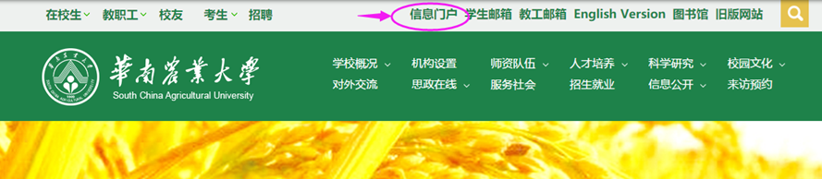

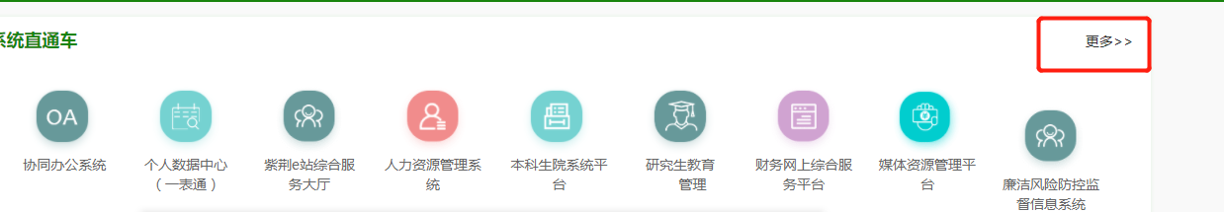

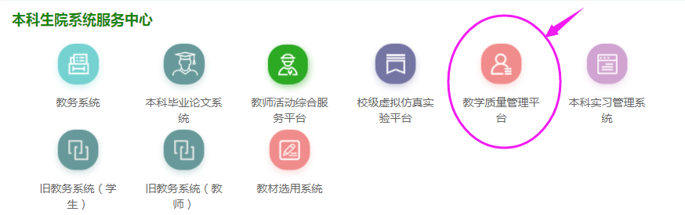

**方式2：手机登录：**“紫荆e站微门户”→“教学质量管理平台”

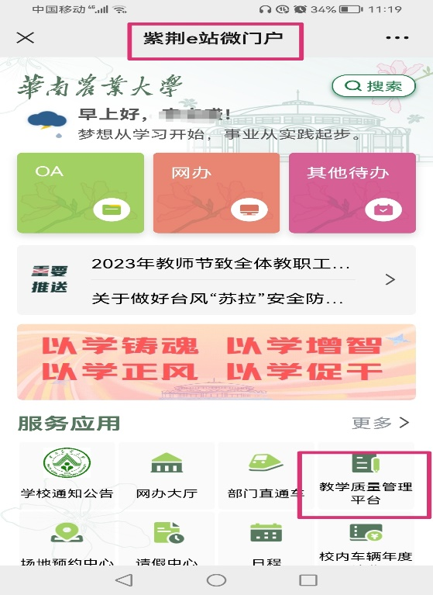

**二、认领任务**

登录“教学质量管理平台”，点击“我的任务”→“进行中”→按本人的角色选择其中一类评价（领导评价、督导评价、同行评价）→点击“XX学年第X学期XX听课”→点击“听课规划”→选择课程。

每位听课人员只需认领3类听课评价中的其中一类，如同时为学院领导和学院督导的，请选择“领导评价”，同时为校督导和学院督导的，选择“督导评价”，再分别选择学校督导听课和学院督导听课的问卷。其他教师选“同行评价”。

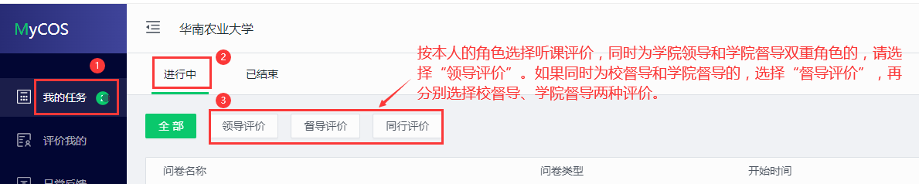

选择老师→认领任务（如果一门课程由多位教师合上，输入第二位、第三位教师，也能查到。也可直接选择院系/课程→认领任务。在课表中点击箭头选择正确的周次，点击“+”进行认领。如果改变主意不想听该门课，可点击“删除”按钮。

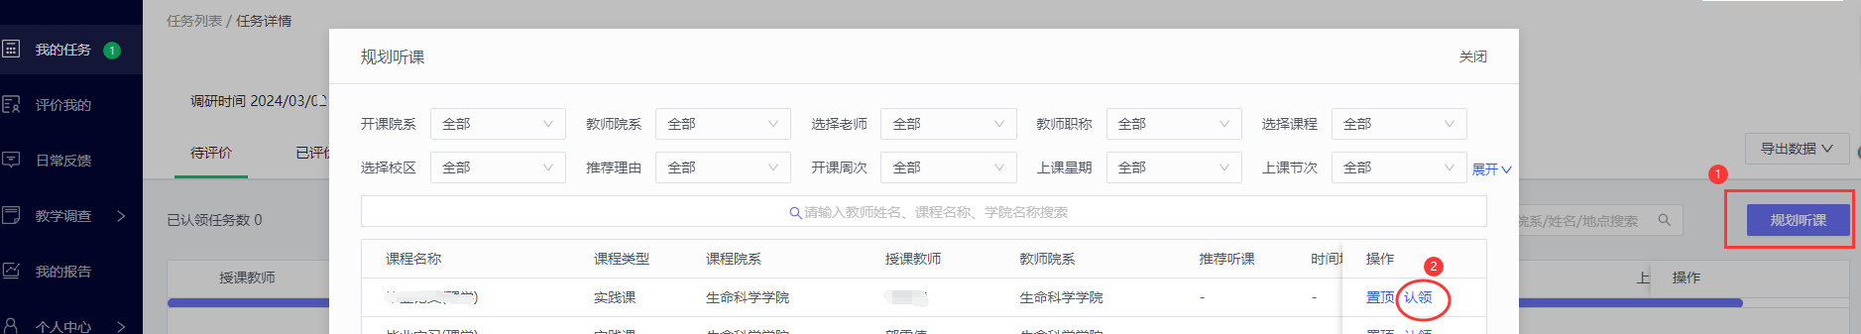

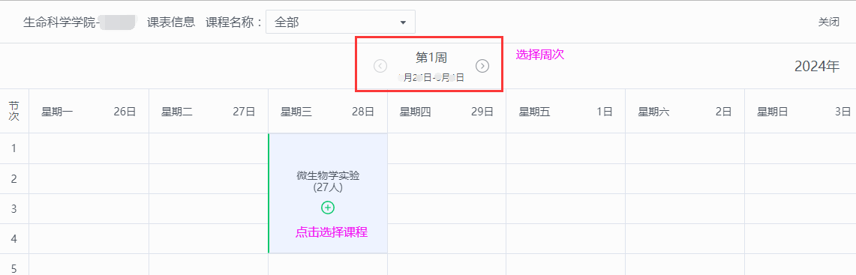

**三、填写听课评价**

听课后，请及时登录“教学质量管理平台”填写听课评价。学院督导填写“学院督导听课”问卷，领导填写“学院领导听课”问卷，同时担任领导和督导双重角色的，填写“学院领导听课”问卷，其他教师填写“同行听课”问卷，体育部教师只填写“体育课”问卷。同时为学校督导和学院督导的，按所听课的课程填写校督导听课问卷或学院督导听课的问卷。

**听课一次，只填写一次评价，不得重复认领和提交！**

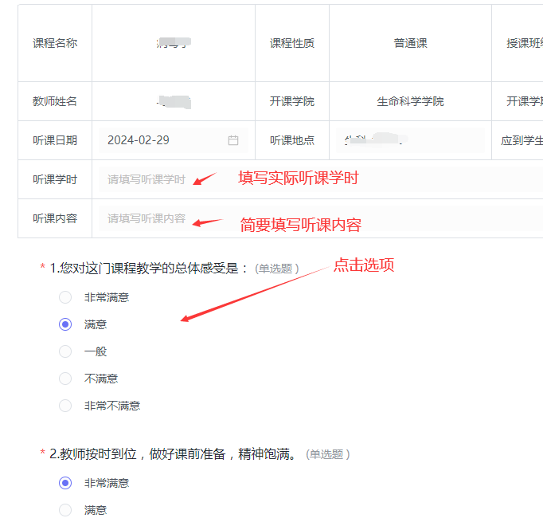

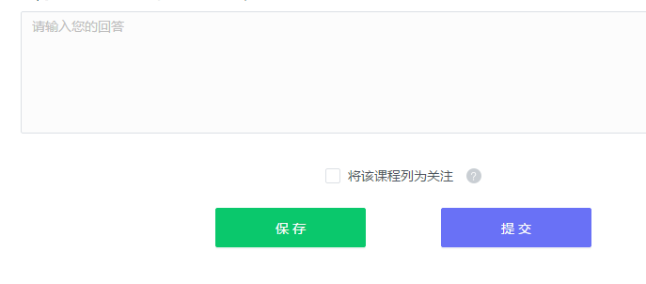

**四、查看评价情况**

在“已评价”界面可查看本人已经评价的课程。在“待评价”可查看之前通过“认领任务”纳入计划但未评价的课程。

